TUGAS PRAKTIKUM 31
Struct 3

Nama : Devafilla Rizqy Santosa
Kelas : 1 D4 Teknik Informatika A
NRP : 3120600026
- Tugas Pendahuluan.
1.1.1 A. Listing
#include <stdio.h>
#include <stdlib.h>

struct date
{
int month, day, year;
};
void cetak_tanggal(struct date);

int main()
{
struct date today;

printf("Enter the current date (mm-dd-yyyy) :");
scanf("%d-%d-%d", &today.month, &today.day, &today.year);
cetak_tanggal(today);
}

void cetak_tanggal(struct date now)
{
char *nama_bulan[] =
{
"Wrong month", "January", "February", "March", "April",
"May", "June", "July", "August", "September", "October",
"November", "December"
};
printf("Today date is %s %d, %d\n\n", nama_bulan[now.month], now.day, now. year);
}

- Output
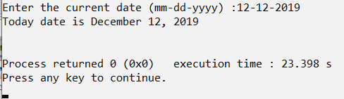

1.1.2 A. Listing

#include <stdio.h>
#include <stdlib.h>

struct koordinat
{
int x,y;
};
void tukar_xy(struct koordinat *);

int main()
{
struct koordinat posisi;
printf("Masukkan koordinat posisi(x,y) :");
scanf("%d,%d", &posisi.x, &posisi.y);
printf("x,y semula = %d,%d\n", posisi.x, posisi.y);
tukar_xy(&posisi);
printf("x,y sekarang = %d,%d\n", posisi.x, posisi.y);
}

void tukar_xy(struct koordinat *pos_xy)
{
int z;
z = (*pos_xy).x;
(*pos_xy).x = (*pos_xy).y;
(*pos_xy).y = z;
}

- Output
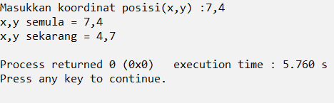

1.2 A. Listing
#include <stdio.h>
#include <stdlib.h>

int n;

struct date
{
int hari, bulan, tahun;
};
struct datakaryawan
{
int id, gaji;
char nama[32], jenis;
struct date tgllahir;
};

typedef struct datakaryawan pegawai;

void input(pegawai *data);
void tampil (pegawai *data);

int main()
{
pegawai datapegawai[30];
printf("\nData Pegawai\n");
printf("================================\n");

fflush(stdin);
printf("Berapa jumlah pegawai :");
scanf("%d", &n);

input(datapegawai);
tampil(datapegawai);
}

void input(pegawai *data)
{
int i;
printf("\n==============================\n");

for (i=0;i<n;i++)
{
printf("\nData pegawai ke-%d", i+1);
fflush(stdin);
printf("\nNama\t\t\t\t= ");
scanf("%s", (*data).nama);
fflush(stdin);
printf("Tanggal lahir[dd-mm-yyyy]\t= ");
scanf("%d-%d-%d", &(*data).tgllahir.hari, &(*data).tgllahir.bulan, &(*data).tgllahir.tahun);
fflush(stdin);
printf("Jenis kelamin[L/P]\t\t= ");
scanf("%c", &(*data).jenis);
printf("Gaji perbulan\t\t\t= ");
scanf("%d", &(*data).gaji);
data++;
}
}

void tampil(pegawai *data)
{
int i;
printf("\n==================================\n");
printf("\nData pegawai yang yang telah diinputkan\n");
for(i=0;i<n;i++)
{
printf("\nData pegawai ke-%d", i+1);
printf("\nNama\t\t= %s", (*data).nama);
printf("\nTanggal lahir\t= %d-%d-%d",(*data).tgllahir.hari, (*data).tgllahir.bulan, (*data).tgllahir.tahun);

if ((*data).jenis=='L' || (*data).jenis=='l')
printf("\nJenis kelamin\t= Laki-laki");
else
printf("\nJenis kelamin\t= Perempuan");

printf("\nGaji perbulan\t= Rp. %d\n", (*data).gaji);
data++;
}
}

void tampil(pegawai *data)
{
int i;
printf("\n==================================\n");
printf("\nData pegawai yang yang telah diinputkan\n");
for(i=0;i<n;i++)
{
printf("\nData pegawai ke-%d", i+1);
printf("\nNama\t\t= %s", (*data).nama);
printf("\nTanggal lahir\t= %d-%d-%d",(*data).tgllahir.hari, (*data).tgllahir.bulan, (*data).tgllahir.tahun);

if ((*data).jenis=='L' || (*data).jenis=='l')
printf("\nJenis kelamin\t= Laki-laki");
else
printf("\nJenis kelamin\t= Perempuan");

printf("\nGaji perbulan\t= Rp. %d\n", (*data).gaji);
data++;
}
}

- Output
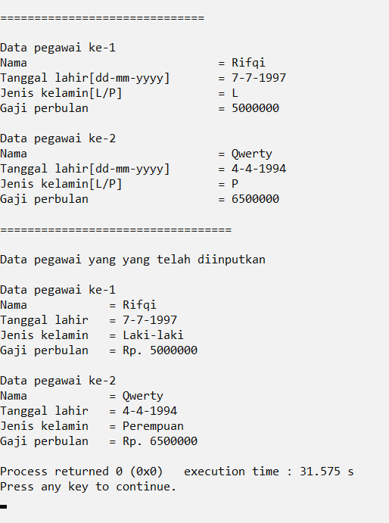

1.3 A. Listing

#include <stdio.h>
#include <string.h>

int jumsiswa;

struct nilai
{
char nama[30];
float nilaitugas, nilaiuts, nilaiuas;
};

typedef struct nilai daftarnilai;
void input(daftarnilai *);
void tampil(daftarnilai *);

int main()
{
struct nilai mahasiswa[30];
printf("MENGHITUNG NILAI AKHIR MATA KULIAH KONSEP PEMROGRAMAN");
printf("\n=========================================================\n");

input(mahasiswa);
tampil(mahasiswa);
}

void input(daftarnilai *data)
{
int i;
fflush(stdin);
printf("Jumlah Mahasiswa :");
scanf("%d", &jumsiswa);
printf("Masukkan data mahasiswa\n");
printf("===========================================================\n");
for (i=0;i<jumsiswa;i++)
{
printf("\nData ke-%d", i+1);
fflush(stdin);
printf("\nNama\t\t = ");
scanf("%s", &(*data).nama);
fflush(stdin);
printf("Nilai tugas\t = ");
scanf("%f", &(*data).nilaitugas);
fflush(stdin);
printf("Nilai UTS\t = ");
scanf("%f", &(*data).nilaiuts);
printf("Nilai UAS\t = ");
scanf("%f", &(*data).nilaiuas);
data++;
}
}

void tampil(daftarnilai *data)
{
int j;
float akhir;
char grade;

printf("\n\t\tDAFTAR NILAI");
printf("\n\t\tMATA KULIAH KONSEP PEMROGRAMAN");
printf("\n========================================================================\n");
printf("No\tNama Mahasiswa\tTugas\tUTS\tUAS\tAkhir\tGrade");
printf("\n========================================================================\n");
for(j=0;j<jumsiswa;j++)
{
akhir= (0.2*(*data).nilaitugas)+(0.4*(*data).nilaiuts)+(0.4*(*data).nilaiuas);

if(akhir>=80)
grade='A';
else if (akhir>=70)
grade='B';
else if (akhir>=60)
grade='C';
else if (akhir>=50)
grade='D';
else
grade='E';

printf("\n%d\t%s\t\t%.0f\t%.0f\t%.0f\t%.0f\t%c", j+1, (*data).nama, (*data).nilaitugas,
(*data).nilaiuts,(*data).nilaiuas, akhir, grade);
data++;
}
printf("\n=========================================================================\n");
printf("\nTotal mahasiswa = %d\n",jumsiswa);
}
B.Output
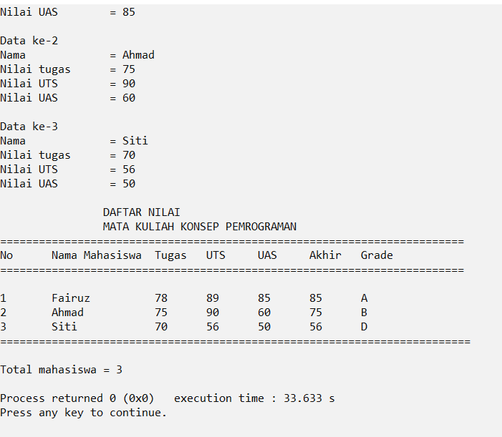

1.4 A. Listing
#include <stdio.h>
#include <string.h>

int jumsiswa;

struct nilai
{
char nama[30];
float nilaitugas, nilaiuts, nilaiuas;
};

struct maks
{
char nama[30];
float nilai;
};

typedef struct nilai daftarnilai;
void input(daftarnilai *);
void tampil(daftarnilai *);

int main()
{
struct nilai mahasiswa[30];
printf("MENGHITUNG NILAI AKHIR MATA KULIAH KONSEP PEMROGRAMAN");
printf("\n=========================================================\n");

input(mahasiswa);
tampil(mahasiswa);
}

void input(daftarnilai *data)
{
int i;
fflush(stdin);
printf("Jumlah Mahasiswa :");
scanf("%d", &jumsiswa);
printf("Masukkan data mahasiswa\n");
printf("===========================================================\n");
for (i=0;i<jumsiswa;i++)
{
printf("\nData ke-%d", i+1);
fflush(stdin);
printf("\nNama\t\t = ");
scanf("%s", &(*data).nama);
fflush(stdin);
printf("Nilai tugas\t = ");
scanf("%f", &(*data).nilaitugas);
fflush(stdin);
printf("Nilai UTS\t = ");
scanf("%f", &(*data).nilaiuts);
printf("Nilai UAS\t = ");
scanf("%f", &(*data).nilaiuas);
data++;
}
}

void tampil(daftarnilai *data)
{
int j;
float akhir;
char grade;
struct maks daftarmaks;

printf("\n\t\tDAFTAR NILAI");
printf("\n\t\tMATA KULIAH KONSEP PEMROGRAMAN");
printf("\n============================================================================\n");
printf("No\tNama Mahasiswa\tTugas\tUTS\tUAS\tAkhir\tGrade");
printf("\n============================================================================\n");
for(j=0;j<jumsiswa;j++)
{
akhir= (0.2*(*data).nilaitugas)+(0.4*(*data).nilaiuts)+(0.4*(*data).nilaiuas);

if(j==0 || daftarmaks.nilai<akhir)
{
strcpy(daftarmaks.nama,(*data).nama);
daftarmaks.nilai=akhir;
}

if(akhir>=80)
grade='A';
else if (akhir>=70)
grade='B';
else if (akhir>=60)
grade='C';
else if (akhir>=50)
grade='D';
else
grade='E';

printf("\n%d\t%s\t\t%.0f\t%.0f\t%.0f\t%.2f\t%c", j+1, (*data).nama, (*data).nilaitugas,
(*data).nilaiuts,(*data).nilaiuas, akhir, grade);
data++;
}
printf("\n==========================================================================\n");
printf("\nTotal mahasiswa= %d\n",jumsiswa);
printf("\nNilai tertinngi");
printf("\nNama mahasiswa\t= %s", daftarmaks.nama);
printf("\nNilai\t\t= %.2f\n", daftarmaks.nilai);
}

B.Output
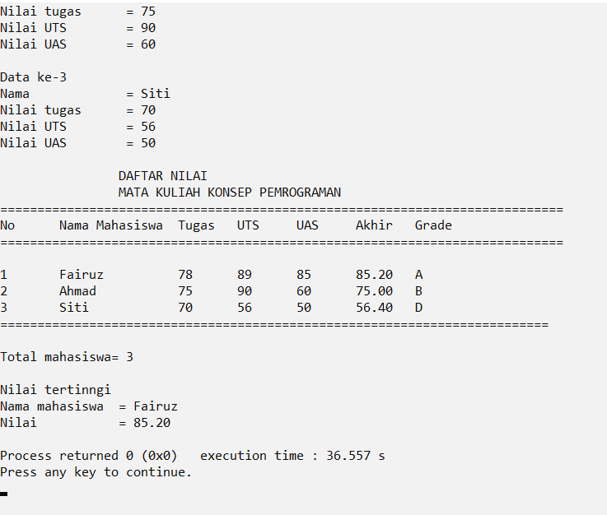

- KESIMPULAN
1. Suatu struct dapat diakses menggunakan variabel pointer.
2. Dalam penulisan pointer pada struct perlu diperhatikan bahwa penulisan tanda kurung seperti pada contoh (*pos_xy).x merupakan suatu keharusan. sebab *pos_xy.x mempunyai makna yang berbeda dengan (*pos_xy).x .Ungkapan *pos_xy.x mempunyai makna yaitu: “yang ditunjuk oleh pos_xy.x” (sebab operator titik mempunyai prioritas yang lebih tinggi daripada operator *).

